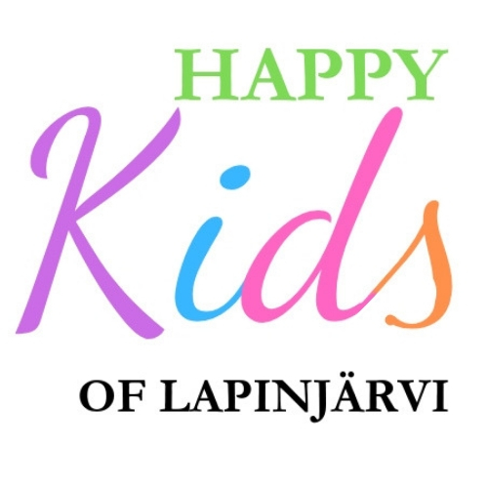

Lastenhoitaja (Kuntarekry 274038)

Hei sinä lapsilähtöinen lastenhoitaja!

Meillä on työpaikka Sinulle Peikkolaakson päiväkodissa Lapinjärvellä ajalle 1.2-7.11.2020. Paikka on suomenkielinen, mutta myös ruotsin kielen taito katsotaan eduksi. Tehtävään kuuluvat vuorohoidon työtehtävät (valmius aamu-, ilta- ja viikonloppuvuoroihin). Etsimme joukkueeseemme positiivista, sosiaalista ja yhteistyökykyistä henkilöä.

Edellytämme lastenhoitajan tai lähihoitajan ammattia. Arvostamme sitä, että olet joustava ja että koet helpoksi yhteistyön tekemisen kollegoiden ja vanhempien kanssa.

Tehtävään valittavan on esitettävä lain (504/2002) edellyttämä rikosrekisteriote ja toimitettava hyväksyttävä todistus terveydentilastaan.

Työaika on 38,75h/viikko. Tehtävää täytettäessä noudatamme 4 kk:n koeaikaa.

Palkka KVTES:n mukaan.

Lisätietoja antaa:
Va. varhaiskasvatuspäällikkö Paula Kaikkonen puh. 044 742 7120 tai
sivistysjohtaja Pia Aaltonen puh. 050 543 9522

Lapinjärvi on idyllinen ja ihmislähtöinen kunta Itä-Uudellamaalla, jolla on hyvät yhteydet Kouvolaan. Lahteen ja Porvooseen. Lapinjärven kunnan yksiköitä varhaiskasvatuksessa ovat: päiväkoti, ryhmäpäiväkoti ja perhepäivähoito. Päiväkoti Peikkolaakso sijaitsee kirkonkylässä ja on kaksikielinen ja tarjoaa myös vuorohoitoa.

Internet linkki:
www.lapinjarvi.fi
https://www.lapinjarvi.fi/fi/palvelut/paivahoito_ja_varhaiskasvatus/peikkolaakson_paivakoti

Lapinjärvi on savuton kunta.

